
Avis-type du SDIS 31 pour les projets relatifs à des habitations individuelles.

Groupement-Potentiel Opérationnel
Service Planification et Gestion des Risques

07/10/2022

Préambule :

Dans le cadre de ses missions, le Service Départemental d’Incendie et de Secours de la Haute-Garonne (SDIS 31) est chargé de la protection des personnes, des biens, et de l'environnement notamment dans ses actions de lutte contre l’incendie.

Il lui est donc nécessaire de disposer de moyens de Défense Extérieure Contre l’Incendie (DECI) adaptés aux risques créés lors d’un nouveau projet ainsi que de disposer d’infrastructures adaptées permettant l’approche des secours par des voies carrossables (utilisables par des engins de secours) ou par des cheminements piétons.

Ce document permet au demandeur de recevoir les prescriptions de DECI ainsi que d’accessibilité requises pour tout dossier d'urbanisme déposé en Déclaration Préalable, en Certificat d’Urbanisme, en Permis d’Aménager, ou en Permis de Construire concernant un projet d’habitation(s) individuelle(s) située(s) à moins de 200 mètres d'une voie-engins.

I - DEFENSE EXTERIEURE CONTRE L’INCENDIE (DECI) :

Le pétitionnaire doit prendre connaissance des définitions ci-dessous et appliquer une des deux prescriptions qui le concerne.

Définitions du Risque Courant Faible (RCF) et du Risque Courant Ordinaire (RCO) :

Une maison individuelle est classée en Risque Courant Faible (RCF) si sa surface de plancher est inférieure à 500 m² et qu’elle est isolée de tout tiers (soit par un mur coupe-feu de degré 1h00, soit par une distance de 4 mètres minimum).

Si l’une de ces conditions n’est pas respectée, alors la maison est classée en Risque Courant Ordinaire (RCO). Ce qui est le cas d’une maison individuelle :

- De moins de 500 m² de surface de plancher qui serait non isolée de tout tiers par une distance de 4 mètres minimum ou par un mur coupe-feu de degré 1h00 ;
- De plus de 500 m².

Dans le cas où le projet d’habitation(s) individuelle(s) est classé en risque courant faible (RCF)

Prescription DECI n°1 :

S’assurer de la défense incendie du projet par un Point d’Eau Incendie (PEI) conforme aux dispositions du règlement départemental de défense extérieure contre l’incendie (Arrêté Préfectoral du 24 février 2017). Ce PEI doit pouvoir fournir :

- soit un débit de 30 m3/h minimum sous 1 bar de pression dynamique utilisable pendant 1 heure, et utilisable à partir un Poteau d’incendie (PI) ou Bouche d’Incendie (BI), implanté à moins de 400 mètres de l’entrée du lot/bâtiment le plus éloigné à défendre. A cette fin, contacter la Mairie de la commune du projet afin de connaitre l’existence et le débit à 1 bar de pression du PI ou de la BI. Si un PI ou une BI devait être créé, contacter le Service Départemental d’Incendie et de Secours (coordonnées en ci-après).

- soit un volume minimum de 30 m3 utilisable pendant 1 heure, et utilisable à partir d’une Réserve Incendie (RI) ou à partir d’un Point d’Aspiration (PA), implanté à moins de 400 mètres de l’entrée du lot/bâtiment le plus éloigné à défendre. A cette fin, dans un premier temps, contacter la Mairie de la commune du projet afin de connaitre l’existence de la RI ou du PA. Dans un second temps, si une RI ou un PA devait être créé, contacter le Service Départemental d’Incendie et de Secours (coordonnées en ci-après).

NB : La distance à prendre en compte entre l’entrée du lot/bâtiment le plus éloigné à défendre et le point d’eau incendie (PEI) est mesurée par les cheminements piétons ou les voies, utilisables par les secours.

Dans le cas où le projet d’habitation(s) individuelle(s) est classé en risque courant ordinaire (RCO)

Prescription DECI n°2 :

S’assurer de la défense incendie du projet par un Point d’Eau Incendie (PEI) conforme aux dispositions du règlement départemental de défense extérieure contre l’incendie (Arrêté Préfectoral du 24 février 2017). Ce PEI doit pouvoir fournir :

- soit un débit de 60 m3/h minimum sous 1 bar de pression dynamique utilisable pendant 1 heure à partir un Poteau d’incendie (PI) ou Bouche d’Incendie (BI), implanté à moins de 200 mètres de l’entrée du lot/bâtiment le plus éloigné à défendre. A cette fin, contacter la Mairie de la commune du projet afin de connaitre l’existence et le débit à 1 bar de pression du PI ou de la BI. Si un PI ou une BI devait être créé, contacter le Service Départemental d’Incendie et de Secours (coordonnées en ci-après).

- soit un volume minimum de 60 m3 utilisable pendant 1 heure à partir d’une Réserve Incendie (RI) ou d’un Point d’Aspiration (PA), implanté à moins de 200 mètres de l’entrée du lot/bâtiment le plus éloigné à défendre. A cette fin, dans un premier temps, contacter la Mairie de la commune du projet afin de connaitre l’existence de la RI ou du PA. Dans un second temps, si une RI ou un PA devait être créé, contacter le Service Départemental d’Incendie et de Secours (coordonnées en ci-après).

NB : La distance à prendre en compte entre l’entrée du lot/bâtiment le plus éloigné à défendre et le point d’eau incendie (PEI) est mesurée par les cheminements piétons ou les voies, utilisables par les secours.

II - ACCESSIBILITE DES SECOURS

Le pétitionnaire doit prendre connaissance des définitions ci-dessous et appliquer une des trois prescriptions qui le concerne.

Définitions de la voie-engins :

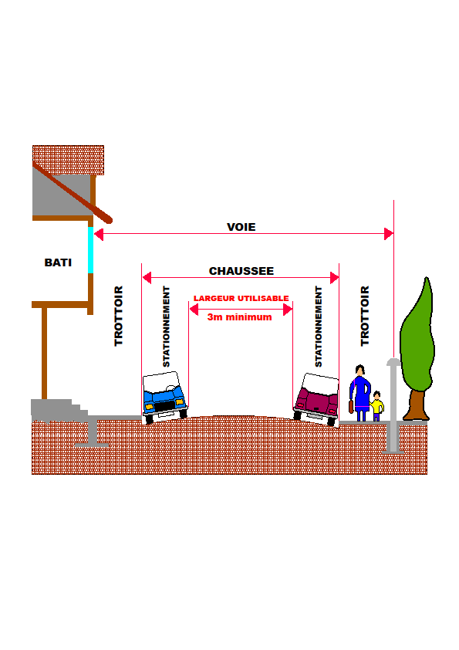
La voie-engins (accessible aux engins de secours) est définie ci-dessous :

- Largeur utilisable : 3 mètres minimum
- Largeur de la voie : 8 mètres minimum
- Caractéristiques de la chaussée :
- Force portante : 160 kilos newtons avec un maximum de 90 kilos newtons par essieu, ceux-ci étant distants de 3,60 mètres au minimum.
- Rayon intérieur : R = 11 mètres minimum.
- Sur largeur : S = 15/R dans les virages de rayon inférieur à 50 mètres (S et R étant exprimés en mètres).
- Hauteur libre : 3,50 mètres.
- Pente éventuelle : inférieure à 15 %.
- Résistance ou poinçonnement : 80 N/cm² sur une surface minimale de 0,20 m².

Définitions de la distance à parcourir notée D :

La distance à parcourir notée D (cheminement piéton, voie individuelle ou collective) est celle qui sépare l’entrée du lot/bâtiment le plus éloigné à une voie-engins existante en dehors de l’emprise du projet.

VOIE-ENGINS EXISTANTE

Voie d’accès au lot/bâtiment Distance D

Lot/bâtiment

Dans le cas où aucun PEI n’est implanté ou prévu sur cette distance D avec D < 200m :

Prescription accessibilité n°1 :

S’assurer de l’existence d’un cheminement pour les secours reliant l’entrée du lot/bâtiment à une voie-engins et possédant les caractéristiques suivantes :

o Largeur minimale conseillée : 1,40 mètre

o Force portante : sol compact

o Pente : inférieure à 15 %

Dans le cas où un PEI est implanté ou prévu sur cette distance D avec D < 60m

Prescription accessibilité n°2 :

S’assurer de l’existence d’une voie-engins possédant les caractéristiques suivantes :

- Largeur utilisable : 3 mètres minimum
- Largeur de la voie : 8 mètres minimum
- Caractéristiques de la chaussée :
- Force portante : 160 kilos newtons avec un maximum de 90 kilos newtons par essieu, ceux-ci étant distants de 3,60 mètres au minimum.
- Rayon intérieur : R = 11 mètres minimum.
- Sur largeur : S = 15/R dans les virages de rayon inférieur à 50 mètres (S et R étant exprimés en mètres).
- Hauteur libre : 3,50 mètres.
- Pente éventuelle : inférieure à 15 %.
- Résistance ou poinçonnement : 80 N/cm² sur une surface minimale de 0,20 m².

Dans le cas où un PEI est implanté ou prévu sur cette distance D et où 60 m < D < 200 m

Prescription accessibilité n° 3 :

S’assurer de l’existence d’une voie utilisable par les engins de secours respectant le a) ci-dessous, ainsi que d’une voie de retournement en respectant le b) ci-dessous :

a) Caractéristiques d’une voie-engins :

- Largeur utilisable : 3 mètres minimum
- Largeur de la voie : 8 mètres minimum
- Caractéristiques de la chaussée :
- Force portante : 160 kilos newtons avec un maximum de 90 kilos newtons par essieu, ceux-ci étant distants de 3,60 mètres au minimum.
- Rayon intérieur : R = 11 mètres minimum.
- Sur largeur : S = 15/R dans les virages de rayon inférieur à 50 mètres (S et R étant exprimés en mètres).
- Hauteur libre : 3,50 mètres.
- Pente éventuelle : inférieure à 15 %.
- Résistance ou poinçonnement : 80 N/cm² sur une surface minimale de 0,20 m².

b) Caractéristiques des voies de retournement

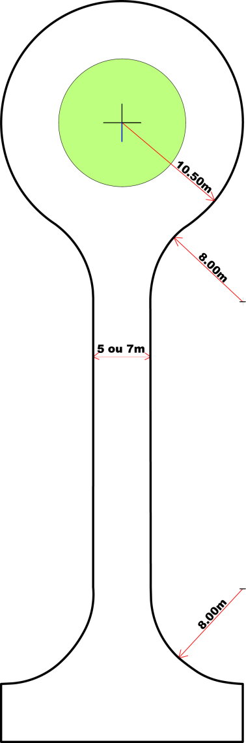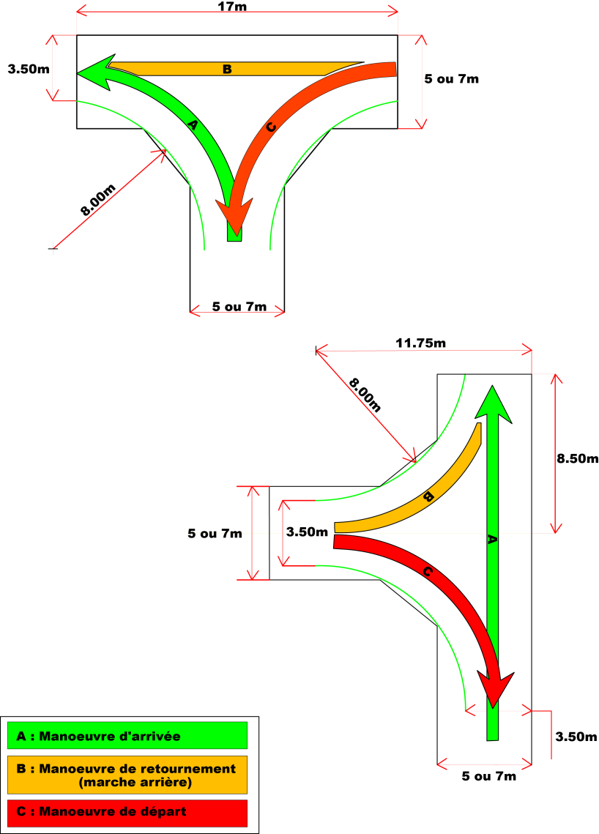
Pour les voies collectives en impasse, au-delà d’une distance de 60 mètres sans possibilité de demi-tour, il y a lieu de porter la largeur utilisable de la chaussée à 5 mètres et mettre en place une des solutions présentées dans les schémas ci-après afin de permettre le retournement et le croisement des véhicules de secours par :
- Principe de retournement de type « raquette »
- Principe de retournement de type « en T »

